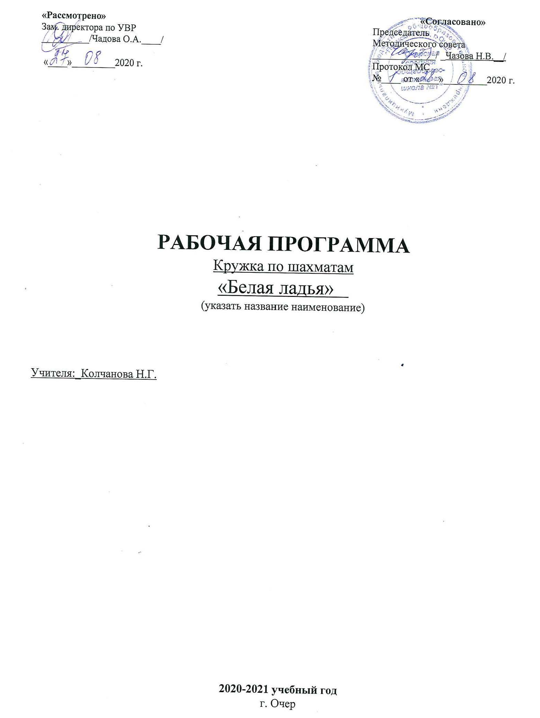

Обучение игре в шахматы с раннего возраста помогает многим детям не отстать в развитии от своих сверстников.
Шахматы по своей природе остаются, прежде всего, игрой. И ученик, особенно в начале обучения, воспринимает их именно как игру. Сейчас шахматы стали профессиональным видом спорта, к тому же все детские соревнования носят спортивную направленность. Поэтому развитие личности ребенка происходит через шахматную игру в ее спортивной форме. Спорт вырабатывает в человеке ряд необходимых и требуемых в обществе качеств: целеустремленность, волю, выносливость, терпение, способность к концентрации внимания, смелость, расчет, умение быстро и правильно принимать решения в меняющейся обстановке и т.д. Формирование этих качеств нуждается, безусловно, в мотивации, а в шахматах любое поражение и извлеченные из него уроки способны создать у ребенка сильнейшую мотивацию к выработке у себя определенных свойств характера.

ПРАКТИЧЕСКАЯ ЗНАЧИМОСТЬ:
Шахматы - это не только игра, доставляющая ученикам много радости, удовольствия, но и действенное эффективное средство их умственного развития, формирования внутреннего плана действий -способности действовать в уме.

Игра в шахматы развивает наглядно-образное мышление, способствует зарождению логического мышления, воспитывает усидчивость, вдумчивость, целеустремленность. Ученик, обучающийся этой игре, становится собраннее, самокритичнее, привыкает самостоятельно думать, принимать решения, бороться до конца, не унывать при неудачах.

Поэтому актуальность данной программы состоит в том, что она направлена на организацию содержательного досуга обучающихся, удовлетворение их потребностей в активных формах познавательной деятельности и обусловлена многими причинами: рост нервно-эмоциональных перегрузок, увеличение педагогически запущенных детей.

В центре современной концепции общего образования лежит идея развития личности ребёнка, формирование его творческих способностей, воспитание важных личностных качеств. Всему этому и многому другому способствует процесс обучения игре в шахматы.

Они многогранны и обладают огромным эмоциональным потенциалом, дарят «упоение в борьбе», но и одновременно требуют умения мобилизовать, и концентрировать внимание, ценить время, сохранять выдержку, распознавать ложь и правду, критически относиться не только к сопернику, но и к самому себе. Следовательно, они сочетают в себе элементы искусства, науки и спорта. Соприкосновение с этими важными областями общечеловеческой культуры вызывает в душе ребенка позитивный отклик, способствует гармоничному развитию. Кроме этого, шахматы являются большой школой творчества для детей, это уникальный инструмент развития их творческого мышления.
Начальный курс по обучению игре в шахматы максимально прост и доступен начинающим школьникам. Большое значение при изучении шахматного курса имеет специально организованная игровая деятельность, использование приема обыгрывания учебных заданий, создания игровых ситуаций.

Календарно-тематическое планирование

№ урока | Тема занятия | Содержание | Виды деятельности.
1 | Вводное занятие | Шахматная доска, белые и черные поля, горизонталь, вертикаль, диагональ, центр. | Чтение и инсценирование дидактической сказки «Удивительные приключения шахматной доски». Знакомство с шахматной доской. Белые и черные поля. Чередование белых и черных полей на шахматной доске. Шахматная доска и шахматные поля квадратные. Расположение доски между партнерами.
 | 1. Шахматная доска
2 | Знакомство с шахматной доской
3-4 | Шахматная доска |  | Чтение и инсценировка дидактической сказки «Котята - хвастунишки». Горизонтальная линия. Количество полей в горизонтали. Количество горизонталей на доске. Вертикальная линия. Количество полей в вертикали. Количество вертикалей на доске. Чередование белых и черных полей в горизонтали и вертикали. Диагональ. Отличие диагонали от горизонтали и вертикали. Количество полей в диагонали. Короткие диагонали. Центр. Форма центра. Количество полей в центре. Дидактические задания и игры «Горизонталь», «Вертикаль», «Диагональ».
 | 2. Шахматные фигуры. | Белые, черные, ладья, слон, ферзь, конь, пешка, король. | Белые и черные. Ладья, слон, ферзь, конь, пешка, король. Чтение и инсценировка дидактической сказки И.Г. Сухина «Приключения в шахматной стране». Дидактические задания и игры «Волшебный мешочек», «Угадай-ка», «Секретная фигура», «Угадай», «Что общего?», «Большая или маленькая».
5 | Знакомство с шахматными фигурами

На занятиях используются обучающие задачи для самостоятельного решения, загадки, головоломки по темам, лабиринты на шахматной доске, кроссворды, ребусы, шахматное лото, викторины и др., решение которых дают не только информацию о какой-либо фигуре, но и представление об ее игровых возможностях и ограничениях.
ЦЕЛИ ПРОГРАММЫ
Создание условий для личностного и интеллектуального развития обучающихся, формирования общей культуры и организации содержательного досуга посредством обучения игре в шахматы.

РЕЗУЛЬТАТ ПРОГРАММЫ
1 уровень: обучающиеся должны знать:
- шахматную доску и ее структуру;
- обозначение полей линий;
уметь:
- планировать, контролировать и оценивать действия соперников;
- определять общую цель и пути ее достижения;
- решать лабиринтные задачи (маршруты фигур) на шахматном материале.

Материально-техническое обеспечение:
- Комплект для обучения шахматам, используемый на занятиях центра образования цифрового и гуманитарного профилей «Точка роста».
• Маркерная/меловая доска.
• Набор дидактических материалов.

